/ 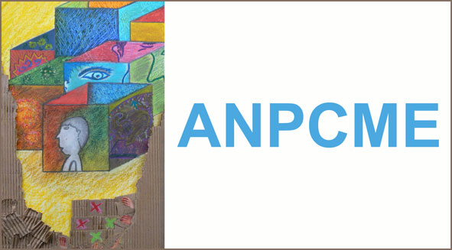
ASSOCIATION NATIONALE
DES PSYCHIATRES PRESIDENTS ET VICE-PRESIDENTS
DES COMMISSIONS MEDICALES D’ETABLISSEMENT

DES CENTRES HOSPITALIERS

Journées de Formation de « La Bussière »

Psychiatrie et Territoires : le secteur réaffirmé

Du 27 au 29 septembre 2017

Centre Européen de la Jeunesse - STRASBOURG

Public concerné :

Tout praticien et soignant exerçant au sein des C.H.U, C.H.G, E.P.S.M, C.H.S et E.S.PI.C

PRE-PROGRAMME

Psychiatrie et Territoires : le secteur réaffirmé

Mercredi 27 septembre 2017

17h00 Accueil

17h30 - 18h00 Ouverture des journées
Dr Marie-Noëlle PETIT, Présidente de l’ANPCME

Présentation CEJ et organisation locale
Dr Edmond PERRIER, psychiatre - EPS Alsace-Nord
Mme Tina MULCAHY, directrice - CEJ Strasbourg

18h00 - 19H30 A propos d’une conférence européenne de psychiatrie
Dr Christian MÜLLER, Président de la Conférence Nationale des Présidents de CME de CHS
Table ronde avec les représentants européens : Allemagne, Belgique, Luxembourg, Espagne, Pologne

20h00 Repas pris en commun

Jeudi 28 septembre 2017

9h00 - 9h30 Discours introductif : Psychiatrie et projet territorial de santé mentale
Dr Christian MÜLLER, président de la Conférence Nationale des Présidents de CME de CHS

9h30 - 10h00 Les grandes orientations pour la psychiatrie
Mr Thierry KURTH, chef du bureau "prises en charge post-aiguës, maladies chroniques et santé mentale" à la DGOS

10h00 - 10h30 Territorialité et psychiatrie : Le point de vue des élus locaux
Mr Jean-Pierre BOUQUET, Fédération des Maires de France

10h30 - 11h00 Pause

11h00 - 12h00 Soins primaires : Quelle place pour le secteur ?
Docteur Jean Christophe CALMES DE FRONTIGNAN, membre du Conseil d’Administration de la Fédération des Soins Primaires

12h00 - 12h30 Débat avec la salle

12h30 Repas sur place

14h00 - 15h30 Psychiatrie de secteur, champ médicosocial : quelle complémentarité ?
Mr David CAUSSE, coordonnateur du pôle santé-social et directeur du secteur sanitaire de la FEHAP
Mme Claude FINKELSTEIN, Présidente de la FNAPSY
Mr Jacques MARESCAUX, Président de Santé Mentale France
Mr Pascal MARIOTTI, Président de l’ADESM
Mr Brice MENDES, délégué départemental de la Fédération des Acteurs de la Solidarité dans le Bas-Rhin (67)
Mme Marie-Jeanne RICHARD, Vice-Présidente de l’UNAFAM

15h30 - 16h00 Débat avec la salle

16H00 - 16H30 Pause

16h30 - 17h00 Groupement Hospitalier de Territoire, Communauté Psychiatrique de Territoire, Projet Territorial de Santé Mentale un an après, où en est-on ?
Dr Sylvie PERON, Présidente de la CME - CH Henri Laborit, Poitiers

17h00 - 18h00 Billet d’humeur
Animateurs :
Dr Bernard CAZENAVE, Chef de Pôle - CH des Pyrénées, Pau
Dr Edmond PERRIER, psychiatre - EPS Alsace-Nord

18h00 -19h00 Assemblée générale de l’ANPCME

20h00 Repas convivial et soirée musicale sur place

Vendredi 29 septembre 2017

9h00 - 9h30 Du Groupement Hospitalier de Territoire à la Communauté Psychiatrique de Territoire : A propos d’une expérience concrète sur Toulouse
Dr Radoine HAOUI, Président de la CME - CH Gérard-Marchant, Toulouse

9h30 - 10h00 GHT Paris, Psychiatrie et Neurosciences : Etat des lieux et perspectives
Dr Catherine BOITEUX, Vice-Présidente CMG GHT Paris, Psychiatrie et Neurosciences – Centre Hospitalier Sainte-Anne, Paris

10h00 - 10h30 Actualités de l’ANAP
Mme Corinne MARTINEZ

10h30 - 11h00 Pause

11h00 - 11h30 Articulation soins somatiques et soins psychiatriques dans le parcours de vie
Dr Nabil HALLOUCHE, Président de l’ANP3SM

11h30 - 12h00 Débat avec la salle

12h00 Repas sur place

14h00 - 14h30 Prévenir les moments de violence en institution : retour sur le groupe de
Travail HAS
Dr Marie-Thérèse LORIANT, CH Montperrin, Aix en Provence

14h30 - 15h00 ASCODOCPSY : Evolution du réseau documentaire et nouveaux enjeux
Mme Nathalie BERRIAU, coordinatrice ASCODOCPSY, réseau documentaire en santé mentale – CH St Jean de Dieu, Lyon

15h00 - 15h30 Echanges avec la salle

16h00 Conclusion des journées
Dr Marie-Noëlle PETIT, Présidente de l’ANPCME

